Alpha Constitution

Name and Objectives

名称和目标
Alpha以培养一批优质全能型人才为目的，旨在成为温州肯恩大学一支优秀学生领袖团队，是培养人才使其得到全面发展的优秀组织。通过对组织内成员的进一步资源分享与培训，指导并帮助成员明确大学现阶的职业发展意识，增强成员自我规划、自我发展的主观能动性。通过实践与挑战，使成员发掘自身优势，提高成员自我认知，最大程度充分发现，锻炼，发挥并维护成员本身价值。

Membership

成员资格
组织通过严格选拔，设表刷，群面，任务型面试与最终考核四个环节裁定最终入选成员。每年秋季学期初组织推出招新新成员，所有温州肯恩大学学生均有资格参加Alpha组织招新。主席团与委员会成员对最终的成员选拔结果有最终决定权与解释权。Alpha组织声明不因种族、婚姻状况、肤色、宗教、性别、性别、年龄、国籍、情感或性取向、残疾或服兵役责任而拒绝成员资格。

Structure

架构图

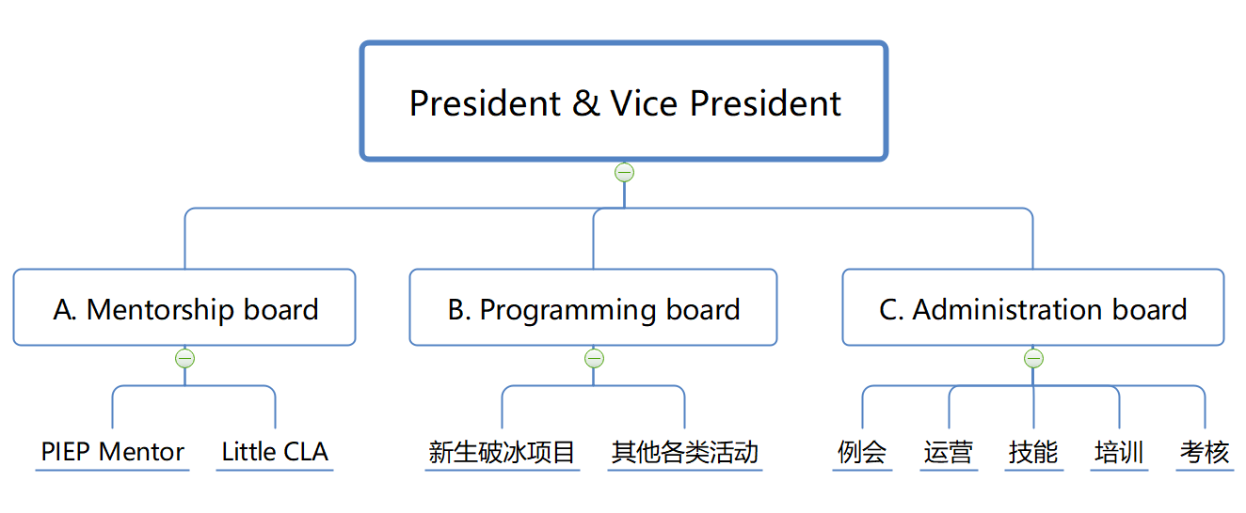

Officers and Duties
人员和职责
组织设下列人员: 主席、副主席、委员会成员6名及若干组织内成员
该等人员的职责如下:
主席：确定组织年度发展方向的目标和任务，统筹并分配好各阶段的中心工作，督促与协调各部门的日常工作，加强内部人员团结凝聚力，为组织内成员争取更多优质资源，领导组织开展工作。
副主席： 协助主席处理日常工作，做好分工负责的各部门工作，提高部门工作效率，加强部门建设和发展
委员会成员：由优秀人才组成的委员会是Alpha的重要组成部分，具有指导工作，推动工作顺利进行占据重要职位等特点。工作职能具体化，统一协调管理监督组织工作，具有投票权与选举权。
组织全部成员工作内容及目标：做好组织制度建设及财务，绩效考核，档案管理工作；处理组织成员的工作审理及阶段各部工作的考核与总结，加强和校学生组织和社团的联系；对组织重大事宜和活动进行宣传报道，微信公众号与QQ小助手运营，负责推文海报制作，摄影与技术等日常运营工作；负责日常活动的基础策划，发掘开展大型优质活动，与各部门协调工作并做好前期策划工作，及时反馈问题并做好应急措施；负责活动外联与组织合作，加强组织的对外联系，积极创造条件，争取最大化支持，加强与校各组织与社团的交流与合作；努力扩大本组织的对外影响，为组织争取校内外最大效益化服务；在组织内接受培训与学习，能够胜任组织所安排的恰当角色与工作，锻炼成为全方面发展型人才，并为新的一轮工作交接时刻准备

Meetings
会议
组织设有日常例会与特别会议。日常例会为每月一次的工作总结与展望，会对现进行的工作进行update，对已完成的工作以feedback，并对工作或运行上的问题进行调整与改进。例会要求全员必须出席，出席情况计入绩效考核；特别会议分为紧急会议于小组内部会议，根据实际情况召开，紧急会议为加急事件准备，小组内部会议为小组leader召开，并根据实际参与情况与需求出席。

Standing Committees
组织常规活动
PIEP Mentor：该项目为每年开学季期间，Alpha组织与学校共同合作的大型项目，Mentor以学生导师的形象呈现，旨在为新入学的新生提供学习上与生活上的基本支持，带领新生逐渐熟悉校园与学业节奏，使新生慢慢适应学校生活。Mentor数量依学校安排的Class数量而定，保证每个class均有一位Mentor支持与帮助教授。Mentor课堂辅助工作依学校与教授安排而定，机动变通。
新生大型破冰项目：该项目是在新生开学初始，面向全体新生的一场大型团建类活动，目的在于打破新生之间的隔阂，使他们快速认识和熟悉，帮助其融入新集体，消除不安全感。2019年起该项目由学生领导力中心指导老师带领Alpha精英团队一同组织、策划、实行、再优化。
校园定向活动：该活动是在新生开学初始，面向全体新生的一场大型集体活动，目的在于帮助新生更加了解校园，使他们快速认识和熟悉学校各种场所的职能，并且培养新生的集体感和责任感。

Elections and Vacancies
选举和职位空缺
Alpha组织于五月初开始筹备竞选主席、副主席与委员会成员，以召开全体例会的形式公之于众。所有委员会候选人需为任期满一年的Alpha组织内成员，候选人需提交一份Alpha未来一年的年度发展报告，字数内容不限，结合平日表现，由指导老师及原职位成员裁定最终结果；Alpha主席，副主席于次年选举，候选人需为任期满一年的Alpha委员会成员，以上主席团团队候选人最终入围结果裁定由两部分组成，委员会成员投票占百分之五十，全体Alpha成员均有投票权，投票结果占百分之五十。以上选举过程均公开，公正。如出现职位空缺情况，如因病或特殊原因离职，由Officer、主席团和委员会统一商讨合适人选，与管理部门报备后新任职员上任。所有选举职位必须符合温州肯恩大学学生领导标准。

Removal and Succession of Officers
官员的免职和继任
官员免职理由1. 开会多次迟到或缺席，违反组织规定，原则性错误，对组织造成严重不良影响，书面警告及以上处分等情节严重者将被Alpha免职。2. 官员不听组织内成员建议，不合群，官员整体反应不佳，拖组织后退者依情节严重程度给予惩罚处理，极其严重者免职。3. 行为品质不端正，品行不好，有校方给予严重处理，私下诋毁组织形象，造成不良风气者将被免职。批准免职一名人员的动议需要管理层三分之二以上（含）成员的百分比，在进行表决前必须向该组织全体成员发出通知。

Amendments
当组织运行框架在实行期间有严重脱节或不符情况，管理层将作以组织架构及宗旨的修订。批准修订的成员为管理层全部成员，及有特殊贡献的组织内成员，在考虑修订时须向全体成员发出通知，并在修订后，在全体例会上将定稿公示给组织内全体成员

Staff Officer

学生领导力与服务中心 周瑾玥

University Regulations
本组织完全遵守温州肯恩大学的一切规章制度和政策。

